INSTITUTO FEDERAL DE EDUCAÇÃO, CIÊNCIA E TECNOLOGIA FARROUPILHA
CAMPUS AVANÇADO URUGUAIANA
CURSO TÉCNICO EM INFORMÁTICA INTEGRADO


[NOME DO ALUNO]
[TÍTULO]
Uruguaiana/RS
[ANO/SEMESTRE]

[NOME DO ALUNO]

[TÍTULO DO TRABALHO]
Relatório referente ao Trabalho de Conclusão de Curso, apresentado como requisito para obtenção do título de Técnico em Informática, do Instituto Federal de Educação, Ciência e Tecnologia Farroupilha Campus Avançado Uruguaiana.
Orientador(a): [nome do orientador]

Uruguaiana/RS
[ANO/SEMESTRE]
[NOME DO ALUNO]

[TÍTULO]
Relatório referente ao Trabalho de Conclusão de Curso, apresentado como requisito para obtenção do título de Técnico em Informática, do Instituto Federal de Educação, Ciência e Tecnologia Farroupilha Campus Avançado Uruguaiana.

Aprovado em ____ de [mês] de [ano].

BANCA EXAMINADORA

_____________________________________
[Professor Orientador]

_____________________________________
[Professor Coorientador]

_____________________________________
[Professor Banca]

_____________________________________
[Professor Banca]

DEDICATÓRIA

[Opcional - Dedicatória]

AGRADECIMENTOS

[Opcional - Agradecimentos]

[Epígrafe - opcional]
LISTA DE ILUSTRAÇÕES

Figura 1: Diagrama de Casos de Uso 14
Figura 2: Modelo Banco de Dados. 15
Figura 3: Tela inicial de exemplo. 16

LISTA DE TABELAS

Tabela 1: Metodologia 12
Tabela 2: Especificação Caso de Uso xx 15

SUMÁRIO
1 Introdução 11
1,1 JUSTIFICATIVA 11
2 OBJETIVOS 11
2,1 OBJETIVO GERAL 11
2,2 OBJETIVOS ESPECÍFICOS 11
3 Revisão bibliográfica 12
4 METODOLOGIA 12
5 DESENVOLVIMENTO DE SISTEMA 12
5,1 DOCUMENTOS DE REQUISITOS 12
5,1,1 Convenções, termos e abreviações 13
5,1,2 Prioridades dos requisitos 13
5,1,3 Atores do Sistema 13
5.1.4 Requisitos Funcionais 14
5.1.5 Requisitos Não-Funcionais 14
5.2 CASOS DE USO 15
5.2.1 Documentação dos Casos de Uso 15
5.3 BASE DE DADOS 16
5.4 INTERFACES 16
6 CONSIDERAÇÕES FINAIS 17
7 REFERÊNCIAS 18

1 Introdução
O QUE ESTIVER EM VERMELHO SÃO APENAS SUGESTÕES.

Dicas:

1º e 2º Parágrafos: Devem conter o tema e se fazer uma contextualização de tudo que será abordado no trabalho.

3º Parágrafo: Aqui são apresentados os objetivos do trabalho. Tanto o geral, quanto os específicos. De modo geral.

4º Parágrafo: Apresentam-se as justificativas do trabalho. Mas o que é isso? A justificativa do trabalho é a importância do mesmo. Aqui apresentamos o porquê de o trabalho ser importante? Qual a importância do trabalho para a sociedade, comunidade, pessoal etc?

5º Parágrafo: Apresenta qual a metodologia adotada pelo trabalho. Apresentar os procedimentos metodológicos para a realização do trabalho. Ferramentas a serem utilizadas.

6º Parágrafo: Apresenta-se a estrutura doas seções do trabalho. Sobre o que trata cada seção?

1,1 JUSTIFICATIVA
A justificativa é um sub-item da introdução. Justificar é defender a importância do trabalho. Tentar mostrar porque “vale a pena” alcançar o objetivo geral. Qual a contribuição do trabalho para as pessoas a qual ele se destina.
Exemplo de justificativa: “Pretende-se proporcionar uma abordagem que facilite o aprendizado do conteúdo X da disciplina Y.

2 OBJETIVOS

2,1 OBJETIVO GERAL
Desenvolver um portal...

2,2 OBJETIVOS ESPECÍFICOS
- Identificar....
- Elaborar...
- Desenvolver...
- Testar...

3 Revisão bibliográfica
Esta seção do trabalho apresenta um estudo a respeito do tema e dos conceitos envolvidos. Baseia-se nas anotações realizadas a partir do levantamento bibliográfico, pesquisas na web, artigos e sistemas similares, etc.

4 METODOLOGIA
A tabela a seguir (Tabela 1) apresenta os procedimentos metodológicos deste trabalho de conclusão de curso.

Tabela 1: Metodologia
Objetivo Específico | Ação
- Identificar ...
- Elaborar ...
- Desenvolver...
- Testar...

5 DESENVOLVIMENTO DE SISTEMA
Esta seção do trabalho apresenta as etapas do processo de desenvolvimento do sistema proposto por esse trabalho de conclusão de curso, que está dividida em 4 partes: documentação de requisitos do sistema, casos de uso, base de dados e interfaces.

5,1 DOCUMENTOS DE REQUISITOS
Esta seção especifica os requisitos do sistema <nome do sistema do aluno>, fornecendo aos desenvolvedores as informações necessárias para a implementação, assim como para a realização dos testes do sistema.

5,1,1 Convenções, termos e abreviações
Por convenção, a referência a requisitos é feita através do nome da subseção onde eles estão descritos, seguidos do identificador do requisito, de acordo com a especificação a seguir:
[identificador do requisito – nome do requisito]
Por exemplo, o requisito funcional RF016 - Recuperação de dados. Já o requisito não-funcional NF008 - Confiabilidade. Os requisitos devem ser identificados com um identificador único. A numeração inicia com o identificador [RF001] ou [NF001] e prossegue sendo incrementada à medida que forem surgindo novos requisitos.

5,1,2 Prioridades dos requisitos
Para estabelecer a prioridade dos requisitos foram adotadas as denominações “essencial”, “importante” e “desejável”.
- Essencial é o requisito sem o qual o sistema não entra em funcionamento. São requisitos imprescindíveis, que devem ser implementados impreterivelmente.
- Importante é o requisito sem o qual o sistema entra em funcionamento, mas de forma não satisfatória. Requisitos importantes devem ser implementados, mas, se não forem, o sistema poderá ser implantado e usado mesmo assim.
- Desejável é o requisito que não compromete as funcionalidades básicas do sistema, isto é, o sistema pode funcionar de forma satisfatória sem ele. Requisitos desejáveis podem ser deixados para versões posteriores do sistema, caso não haja tempo hábil para implementá-los na versão que está sendo especificada.

5,1,3 Atores do Sistema
O sistema apresenta três atores diferenciados pelos seus “privilégios” sob o sistema. A cada nível de hierarquia as funcionalidades apenas aumentam de forma que cada nível é um tipo especial do anterior.
- Profissional: Toda pessoa externa à Empresa. A pessoa do profissional se concretiza com o ato da inscrição, não precisando ser cadastrado pelo administrador e nem pelo operador, tem permissão apenas para solicitar inscrições, acessar o sistema (Login) e submeter dados.
- Operador: Pessoa que trabalha na empresa e que participa da seleção e qualificação de CV e emite relatórios para a empresa. O usuário estará incluso na categoria que lhe for determinado pelo administrador, disso depende o nível de restrições que ele vai ter.
- Administrador do sistema: Pessoa da empresa com privilégio para determinar usuários, gerenciar e controlar o sistema e o SGBD. É o ator que tem maior liberdade no sistema, pode fazer tudo que um profissional ou um operador faz, mas só ele pode cadastrar ou descadastrar usuários (Operadores e Profissionais).

5.1.4 Requisitos Funcionais
Tomando por base o contexto do sistema, foram identificados os seguintes requisitos funcionais:

[RF001] Jogar
Descrição do RF: Este caso de uso permite que o usuario inicie e jogue o jogo.
Prioridade: | ◻ | Essencial | ■ | Importante | ◻ | Desejável
Entradas e pré-condições: para altera ou excluir é necessário ter, pelo menos, um aluno cadastrado no sistema
Saídas e pós-condição: um aluno é cadastrado, alterado, excluído ou listado no sistema.

5.1.5 Requisitos Não-Funcionais

[NF001] Usabilidade
A interface com o usuário é de vital importância para o sucesso do sistema. Principalmente por ser um sistema que não será utilizado diariamente, o usuário não possui tempo disponível para aprender como utilizar o sistema.
O sistema terá uma interface amigável ao usuário primário sem se tornar cansativa aos usuários mais experientes. Em especial, o módulo de publicação HTML possuirá um wizard para ajudar o usuário.
Prioridade: | ■ | Essencial | ◻ | Importante | ◻ | Desejável

5.2 CASOS DE USO
Explicar Diagrama de Casos de Uso.
Figura 1: Diagrama de Casos de Uso
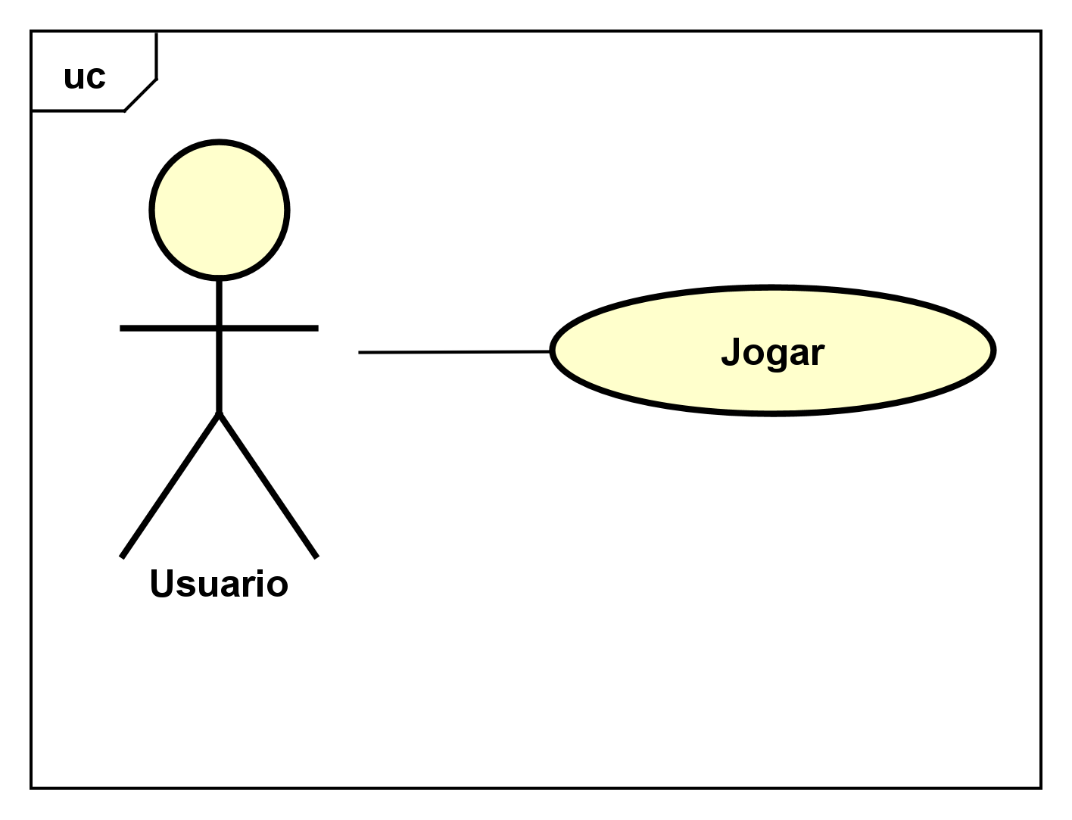
Fonte: Autoria própria

5.2.1 Documentação dos Casos de Uso
A seguir a especificação de cada Caso de Uso:

Tabela 2: Especificação Caso de Uso xx

Caso de Uso | [UC001] Jogar
Atores | Usuario
Pré-condições | Não tem
Pós-condições | O jogo será executado
Fluxo principal
jogar
C1) O usuario solicita que o jogo inicie.
C2) O sistema exibe a tela inicial.
C3) O usuario escolhe uma opção.
C4) O sistema exibe a historia baseada na opção do usuario.

Fluxo alternativo
Não tem.
Fluxo de exceção
Não tem.

5.3 BASE DE DADOS
Inserir o Modelo do Banco de Dados, explicar e referenciar no texto.
A Figura 2 apresenta o Modelo do Banco de Dados para exemplo. Ela possui duas tabelas, a tabela exemplo e exemplo2.

Figura 2: Modelo Banco de Dados.
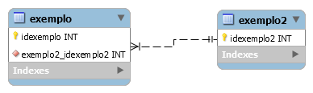
Fonte: Autoria própria

5.4 INTERFACES
Inserir as principais Interfaces (telas) do sistema, descrevendo brevemente cada uma delas e as referenciando no texto.

Esta seção apresenta as principais telas desenvolvidas para o projeto. A Figura 3, apresenta a tela inicial do sistema desenvolvido.
Figura 3: Tela inicial de exemplo.


Fonte: Autoria própria

6 CONSIDERAÇÕES FINAIS
Além das considerações finais do trabalho, onde o aluno expõe suas percepções em relação ao trabalho produzido, também pode apontar as propostas para trabalhos futuros, no que tange o tema proposto no TCC.

Sugestão, quando falamos em considerações finais, é a conclusão do projeto como um todo, nesta etapa é interessante que deixemos para trás conclusões do tipo: foi válido para minha caminhada acadêmica, aprendi muito com o projeto, pois TODOS TCCs e Projetos são válidos e contribuem para o crescimento de cada um. Precisamos deixar o texto o mais formal e impessoal possível. Não escrevam conclusões pessoais.

A ideia é que a conclusão seja do trabalho mesmo, o que o projeto irá ganhar com o sistema implementado.

DICA (mínima):

1 parágrafo: reapresenta o objetivo do trabalho.
Exemplo:
..." Esse relatório apresentou o Trabalho de Conclusão do Curso Técnico Integrado de Informática. O objetivo do trabalho foi......."

2 parágrafo: o que espera-se do trabalho.
Exemplo:
"Espera-se que com o uso desta página web......."

3 parágrafo: Trabalho futuros
Exemplo:
"Como trabalho futuro poderá ser adicionado o módulo...., ser implementado um aplicativo,..."

7 REFERÊNCIAS
Deverão serem apresentadas em ordem alfabética e seguindo esses formatos:

Monografia no todo - Livros e Anais de Congresso
[Autor. Título. Edição. Local de Publicação: editora, ano de publicação]
FURASTÉ, Pedro Augusto. Normas Técnicas para o Trabalho Científico: explicitação das normas da ABNT. Porto Alegre, 2002
BRADLEY, N. The XML Companion. 3rd ed. Boston: Addison-Wesley, 2002.
2 e 3 autores:
ADES, L.; KERBAUY, R. R. Análise sobre o Comportamento de Compra: 5. ed. São Paulo: Editora USP, 2002.
+ 3 autores: Aponta-se apenas o primeiro e acrescenta-se a expressão latina et.al
SILVA, L. et al. Como a Poluição Afeta nossa Saúde. 1 ed. Curitiba: Editora Sol Nascente, 2002.
Autor desconhecido:
AS VÁRIAS FACES DA SAÚDE, São Paulo: Editora Academia, 1994. p.134

Dissertações, teses, trabalhos individuais, etc.
MENEGHETTI, E. A. Uma Proposta de Uso da Arquitetura Trace como um Sistema de Detecção de Intrusão. 2002. 105 f. Dissertação ( Mestrado em Ciência da Computação ) – Instituto de Informática, UFRGS, Porto Alegre.
Artigo de periódico
GONÇALVES, L. M. G.; CESAR JUNIOR, R. M. Robótica, Sistemas Sensorial e Motos: principais tendências e direções. Revista de Informática Teórica e Aplicada, Porto Alegre, v.9, n.2, p. 7-36, out. 2002.
Em meio eletrônico
LISBOA FILHO, J.; IOCHPE, C.; BORGES, K. Reutilização de Esquemas de Bancos de Dados em Aplicações de Gestão Urbana. IP – Informática Pública, Belo Horizonte, v.4, n.1, p.105-119, June 2002. Disponível em: <http://www.ip.pbh.gov.br/ip0401.html >. Acesso em: set. 2002.
Entidade coletiva (empresas, associoações, Orgãos governamentais, etc)
[NOME DA ENTIDADE. Título em destaque. Cidade:Editora, Ano.]
MINISTÉRIO DO TURISMO. Avanço do Turismo no Litoral. São Paulo: 2001.

